Karol Pichurski 321663

# Analiza Danych – Raport Lista 4

Analiza statystyczna:

Średnia gatunek 1: 23.1142857142857

Średnia gatunek 2: 22.55625

Średnia gatunek 3: 21.12

Mediana gatunek 1: 23.1

Mediana gatunek 2: 22.5

Mediana gatunek 3: 21

Wariancja gatunek 1: 1.10131868131868

Wariancja gatunek 2: 0.465291666666666

Wariancja gatunek 3: 0.568857142857143

Odchylenie standardowe gatunek 1: 1.04943731652666

Odchylenie standardowe gatunek 2: 0.682122911700425

Odchylenie standardowe gatunek 3: 0.75422618812737

Kwartyl dolny gatunek 1: 22.85

Kwartyl górny gatunek 1: 23.8

Kwartyl dolny gatunek 2: 22.075

Kwartyl górny gatunek 2: 23

Kwartyl dolny gatunek 3: 20.85

Kwartyl górny gatunek 3: 21.75

Odstęp międzykwartylowy gatunek 1: 0.949999999999999

Odstęp międzykwartylowy gatunek 2: 0.924999999999997

Odstęp międzykwartylowy gatunek 3: 0.899999999999999

Odchylenie ćwiartkowe gatunek 1: 0.475

Odchylenie ćwiartkowe gatunek 2: 0.462499999999999

Odchylenie ćwiartkowe gatunek 3: 0.449999999999999

Test Anova:

Df Sum Sq Mean Sq F value Pr(>F)

ind 2 31.11 15.556 22.33 2.48e-07 ***

Residuals 42 29.26 0.697

Signif. codes: 0 ‘***’ 0.001 ‘**’ 0.01 ‘*’ 0.05 ‘.’ 0.1 ‘ ’ 1

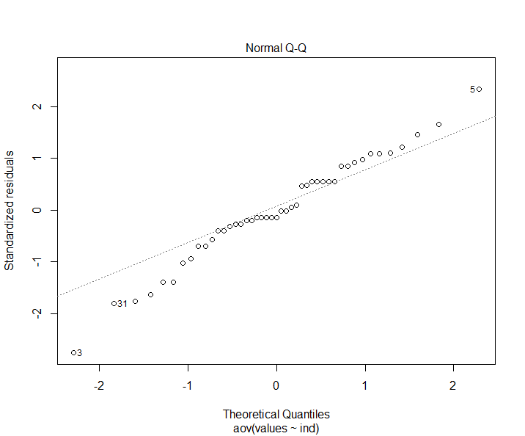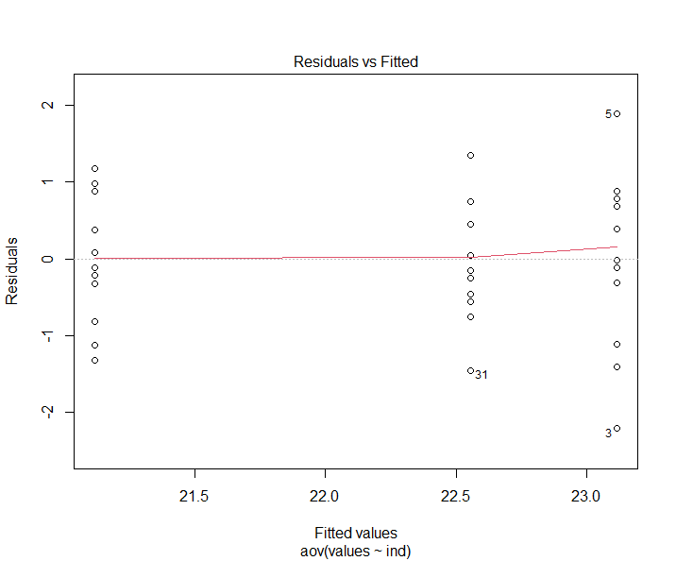

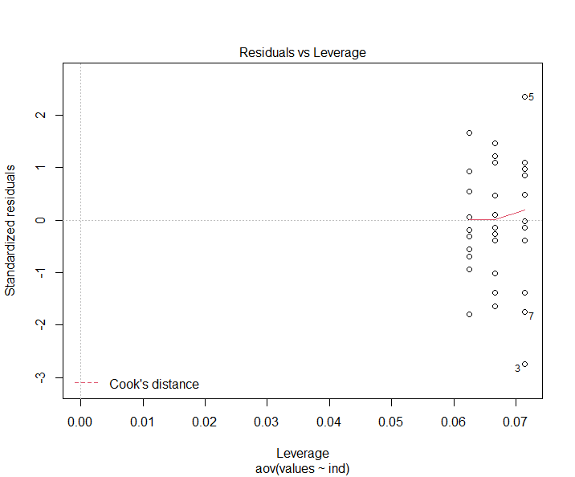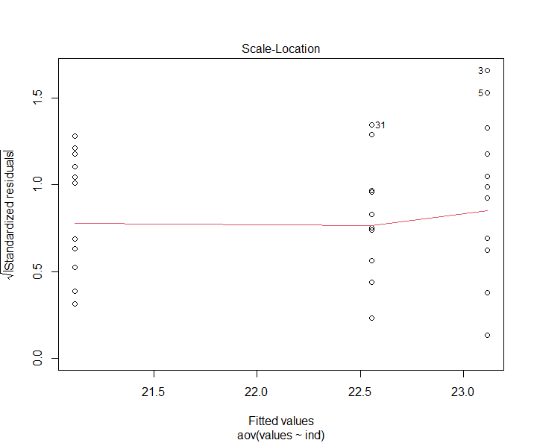

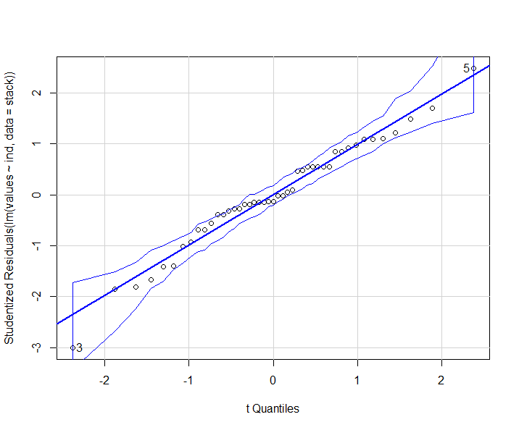

Test Anovy:

Na poziomie a = 0,05 odrzucamy hipotezę zerową.

Test Bartlett’a:

Bartlett's K-squared = 2.8487, df = 2, p-value = 0.2407

Na poziomie a = 0,05 odrzucamy hipotezę zerową w teście Anovy, więc test Bartlett’a ma jak największy sens i w nim nie mamy podstaw do odrzucenia(p-value = 0,24).

Test Kruskala-Wallisa:

Kruskal-Wallis chi-squared = 22.553, df = 2, p-value = 1.267e-05

W teście Kruskala-Wallisa p-value wpada do obszaru krytycznego więc mamy podstawę do jej odrzucenia.

1. Ponieważ założenia anovy nie są spełnione test Kruskala-Wallisa jest uzasadniony.
2. Na wykresie kwantyl-kwantyl możemy zauważyć dosyć dobre dopasowanie

Testy post-hoc:

Posthoc multiple comparisons of means : Fisher LSD

95% family-wise confidence level

diff lwr.ci upr.ci pval

gat21-gat11 -0.5580357 -1.174477 0.05840558 0.0748 .

gat31-gat11 -1.9942857 -2.620243 -1.36832878 9.6e-08 ***

gat31-gat21 -1.4362500 -2.041633 -0.83086685 2.1e-05 ***

Posthoc multiple comparisons of means : Tukey HSD

95% family-wise confidence level

diff lwr.ci upr.ci pval

gat21-gat11 -0.5580357 -1.300147 0.1840751 0.1733

gat31-gat11 -1.9942857 -2.747852 -1.2407194 2.8e-07 ***

gat31-gat21 -1.4362500 -2.165048 -0.7074517 6.2e-05 ***

Posthoc multiple comparisons of means: Scheffe Test

95% family-wise confidence level

diff lwr.ci upr.ci pval

gat21-gat11 -0.5580357 -1.333197 0.2171255 0.20074

gat31-gat11 -1.9942857 -2.781413 -1.2071588 5.6e-07 ***

gat31-gat21 -1.4362500 -2.197506 -0.6749942 0.00011 ***

1. Testy Post-Hoc są uzasadnione ponieważ odrzucamy hipotezę 0 w teście Anovy na poziomie istotności 5%.

Kod:

1. library(readxl)
2. library(car)
3. library(DescTools)
5. dane **=** read_excel("Zadanie_domowe_nr_4_2022_2023_KP.xls")
6. gat1 **=** na.omit(dane$Gatunek_1)
7. gat2 **=** na.omit(dane$Gatunek_2)
8. gat3 **=** na.omit(dane$Gatunek_3)
9. gat11 **=** dane$Gatunek_1
10. gat21 **=** dane$Gatunek_2
11. gat31 **=** dane$Gatunek_3
13. #Ĺ›rednia
14. my_print("Ĺšrednia gatunek 1", mean(gat1))
15. my_print("Ĺšrednia gatunek 2", mean(gat2))
16. my_print("Ĺšrednia gatunek 3", mean(gat3))
18. #mediana
19. my_print("Mediana gatunek 1", median(gat1))
20. my_print("Mediana gatunek 2", median(gat2))
21. my_print("Mediana gatunek 3", median(gat3))
23. #wariancja
24. my_print("Wariancja gatunek 1", var(gat1))
25. my_print("Wariancja gatunek 2", var(gat2))
26. my_print("Wariancja gatunek 3", var(gat3))
28. #odchylenie standardowe
29. my_print("Odchylenie standardowe gatunek 1", sd(gat1))
30. my_print("Odchylenie standardowe gatunek 2", sd(gat2))
31. my_print("Odchylenie standardowe gatunek 3", sd(gat3))
33. #kwartyle
34. my_print("Kwartyl dolny gatunek 1", quantile(gat1, 0.25))
35. my_print("Kwartyl gĂłrny gatunek 1", quantile(gat1, 0.75))
36. my_print("Kwartyl dolny gatunek 2", quantile(gat2, 0.25))
37. my_print("Kwartyl gĂłrny gatunek 2", quantile(gat2, 0.75))
38. my_print("Kwartyl dolny gatunek 3", quantile(gat3, 0.25))
39. my_print("Kwartyl gĂłrny gatunek 3", quantile(gat3, 0.75))
41. #odstÄ™p miÄ™dzykwartylowy
42. my_print("OdstÄ™p miÄ™dzykwartylowy gatunek 1", IQR(gat1))
43. my_print("OdstÄ™p miÄ™dzykwartylowy gatunek 2", IQR(gat2))
44. my_print("OdstÄ™p miÄ™dzykwartylowy gatunek 3", IQR(gat3))
46. #odchylenie Ä‡wiartkowe
47. my_print("Odchylenie Ä‡wiartkowe gatunek 1", IQR(gat1) **/** 2)
48. my_print("Odchylenie Ä‡wiartkowe gatunek 2", IQR(gat2) **/** 2)
49. my_print("Odchylenie Ä‡wiartkowe gatunek 3", IQR(gat3) **/** 2)

52. frame **=** data.frame(gat11, gat21, gat31)
53. stack **=** stack(frame)
55. anov **=** aov(values~ind, data**=**stack)
57. print(summary(anov))
58. plot(anov)
60. qqPlot(lm(values~ind, data**=**stack))
62. print(bartlett.test(values~ind, data**=**stack))
63. print(kruskal.test(values~ind, data**=**stack))
65. print(PostHocTest(anov, method**=**"lsd"))
66. print(PostHocTest(anov, method**=**"hsd"))
67. print(PostHocTest(anov, method**=**"scheffe"))